

**РЕСПУБЛИКА ДАГЕСТАН**

**АДМИНИСТРАЦИЯ МР «БОТЛИХСКИЙ РАЙОН»**

**ПОСТАНОВЛЕНИЕ**

**от 13 октября 2022 г. № 152**

**с. Ботлих**

О внесении изменении в постановление администрации МР «Ботлихский район» от 24 мая 2022 г. № 76

Администрация муниципального района **постановляет:**

Внести в постановление администрации МР «Ботлихский район» от 24 мая 2022 г. № 76 «О мерах по подготовке жилищно-коммунального хозяйства к работе в осенне-зимний период 2022-2023 годов», изменения, изложив приложение № 1 к постановлению в новой редакции (прилагается).

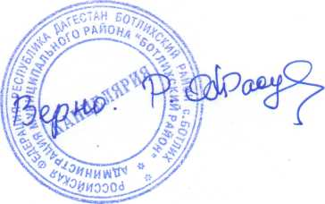

**Первый заместитель**

**главы администрации А.Р. Лабазанов**

Приложение №1

к постановлению

АМР «Ботлихский район»

от 13.10. 2022 года № 152

**СОСТАВ**

**районного штаба по подготовке объектов ЖКХ к работе**

**в осенне-зимний период** **2022-2023 годов**

Гамзатов Р.С. –глава МР «Ботлихский район»; руководитель штаба;

Магомедов А.И. – заместитель главы администрации МР «Ботлихский район», заместитель руководителя штаба;

Ханмагомедов М.Г. – и.о. директора МБУ «УЖКХ»;

Абакаров М.А. – начальник отдела строительства и архитектуры администрации МР «Ботлихский район»;

Рамазанов М.Д. – и.о. начальника УО администрации МР «Ботлихский район»;

Запиров М.А. – главный врач ГБУ РД «Ботлихская ЦРБ» (по согласованию);

Дибиров К.Б. – начальник Ботлихских РЭС (по согласованию);

Камилов Ш.Б. – начальник эксплуатационной газовой службы Ботлихского района (по согласованию);

Шабанов Х.Г. – начальник отдела жилищного надзора и лицензионного контроля по Северному округу ГЖИ РД (по согласованию).